28. Дани Миколе М. Кочиша на часу русинског језика
У оквиру 28. Дана Миколе М. Кочиша био је расписан књижевно-ликовни конкурс за ученике русинског језика. Минеа Тадић , ученица IV2 разреда ОШ " Петефи бригада" је освојила награду за илустрацију песме " Лєсов дохтор" (" Детлић")
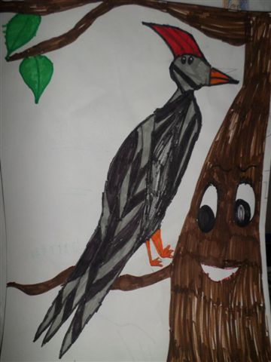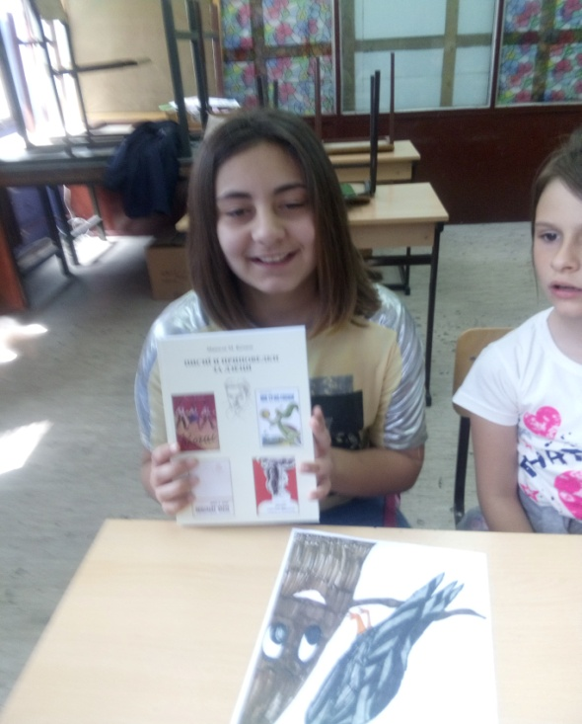
Тим поводом су на часу русинског језика присуствовали чланови Друштва за русински језик и књижевност Ирина Папуга и Меланија Арваји. Такође је Никши Јоксовићу додељена диплома за освојено 3. место на Окружном такмичењу из русинског језика.
